106 下學期 計概期中考2018/05/17

截止時間為5/17 24:00，完成請寄至jimmy60504@g.ncu.edu.tw

標題為：計概期中考 學號 姓名   
先作答完成者為100分，依序遞減至75分，未繳交者以0分計。

前兩題為引導題，只要繳交第三題程式碼與圖片即可。

1. 計算sort函數執行速度：
2. 建立一個長度為(1,1000)的randn隨機陣列。
3. 利用sort函數排序。
4. 用 tic toc 印出排序所花時間。
5. 參考tic說明檔內的Example 2：
6. 建立zeros陣列t，大小為(1,1000)
7. 利用for 迴圈計算sort函數，分別計算排序長度1 到 1000 randn隨機陣列所需時間。
8. 將所需時間依序存進陣列t。
9. 利用plot繪出陣列t得到以下圖片。(若遇到奇怪的值，多執行幾次即可)

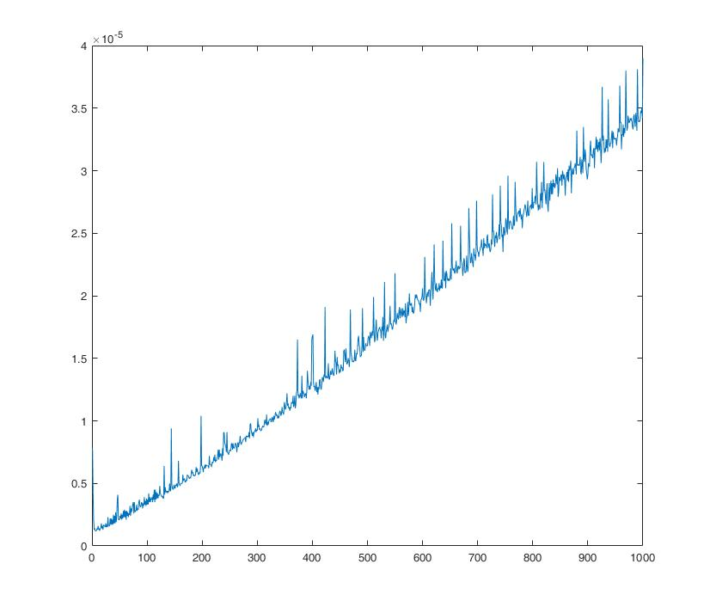

1. 下載Sorting_Methods.zip解壓縮，並完成下列問題：
2. 計算sort從長度1到1000隨機陣列所需時間。
3. 計算quicksort從長度1到1000隨機陣列所需時間。
4. 計算heapsort從長度1到1000隨機陣列所需時間。
5. 計算bubblesort從長度1到1000隨機陣列所需時間。
6. 將四組結果畫在圖上比較。
7. 加上X坐標軸標題Data Length (n)
8. 加上Y坐標軸標題Time (sec)
9. 在左上角加上圖例並標記sort, quicksort, heapsort, bubblesort

一張含有 地圖 的圖片

描述是以高可信度產生

將第三題的程式碼與圖片寄給助教。

jimmy60504@g.ncu.edu.tw

Sorting_Methods.zip 下載位置 (也可以從LMS上下載)

<https://www.mathworks.com/matlabcentral/fileexchange/45125-sorting-methods>